МУНИЦИПАЛЬНОЕ КАЗЕННОЕ
УЧРЕЖДЕНИЕ ДОПОЛНИТЕЛЬНОГО ОБРАЗОВАНИЯ
«ДЕТСКАЯ ШКОЛА ИСКУССТВ» ГП ТЕРЕК

ДОПОЛНИТЕЛЬНАЯ ПРЕДПРОФЕССИОНАЛЬНАЯ ОБЩЕОБРАЗОВАТЕЛЬНАЯ ПРОГРАММА В ОБЛАСТИ
МУЗЫКАЛЬНОГО ИСКУССТВА «НАРОДНЫЕ ИНСТРУМЕНТЫ»

Предметная область
ПО.01. МУЗЫКАЛЬНОЕ ИСПОЛНИТЕЛЬСТВО

программа
по учебному предмету
ПО.01.УП.02
АНСАМБЛЬ

гп Терек – 2019
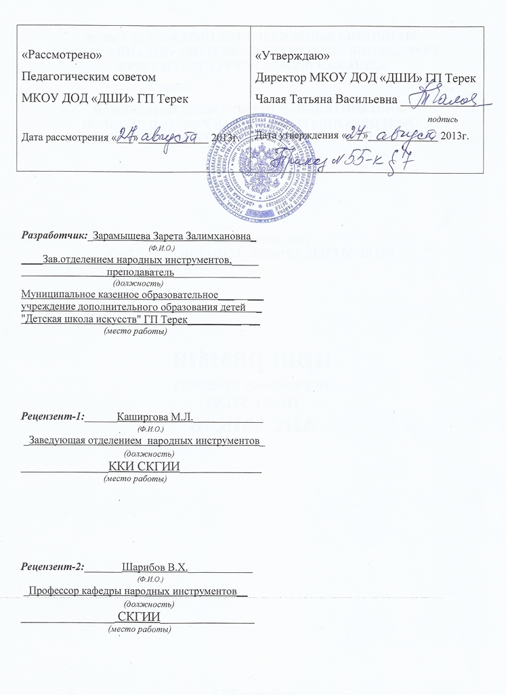

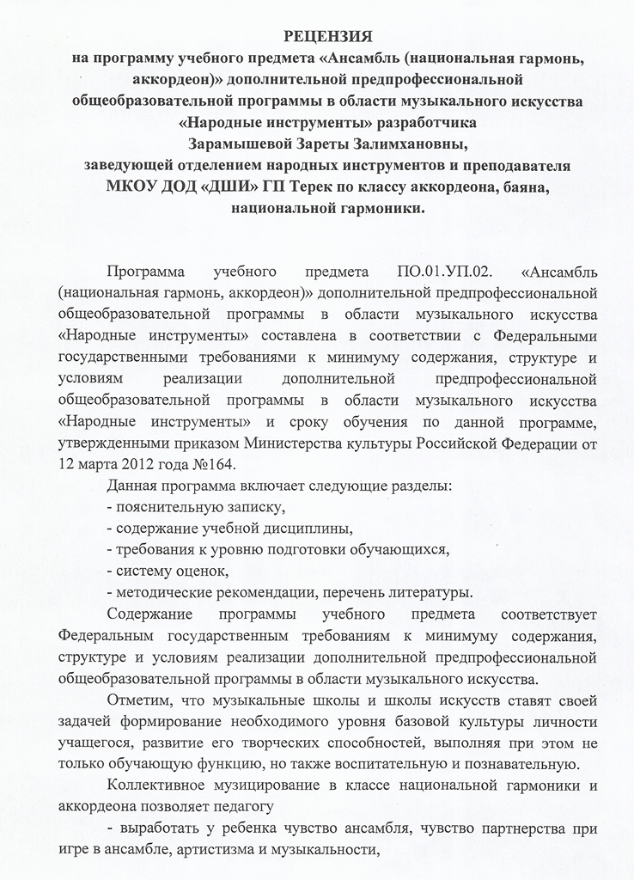

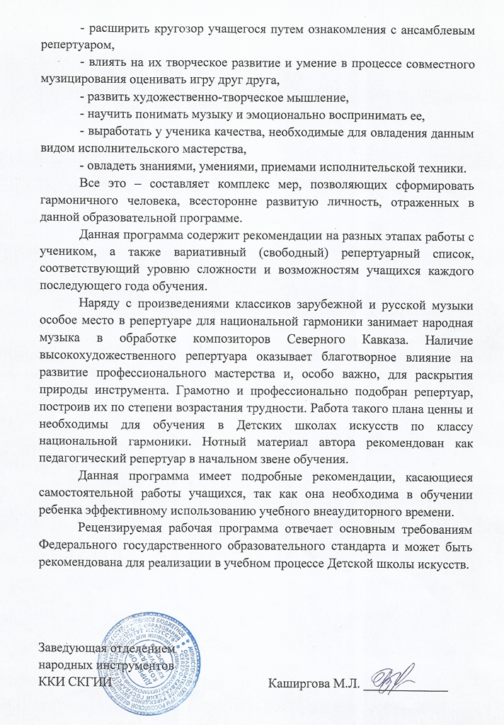

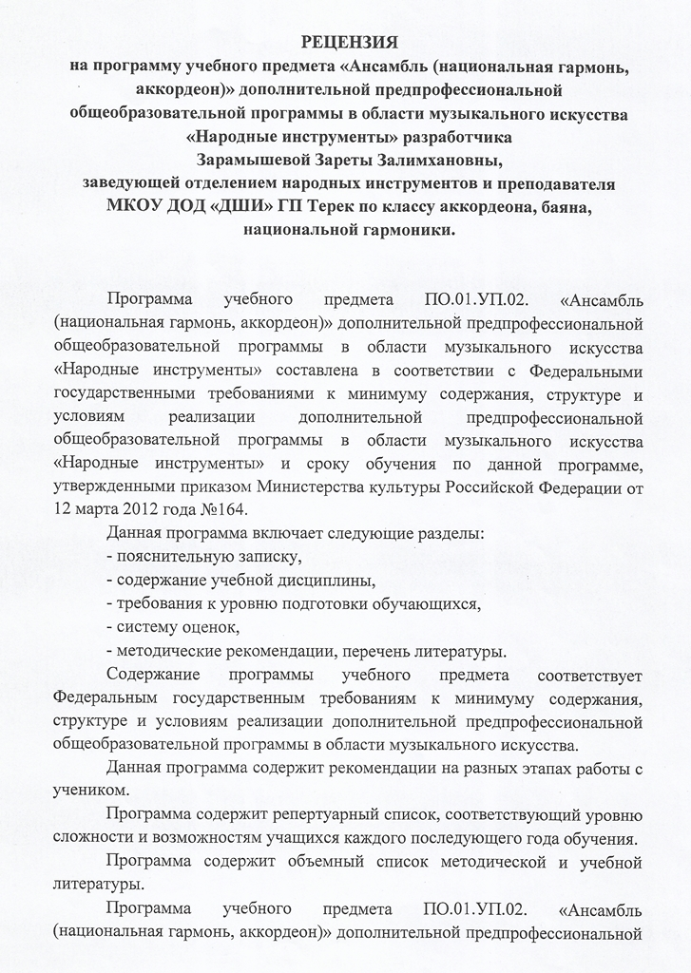

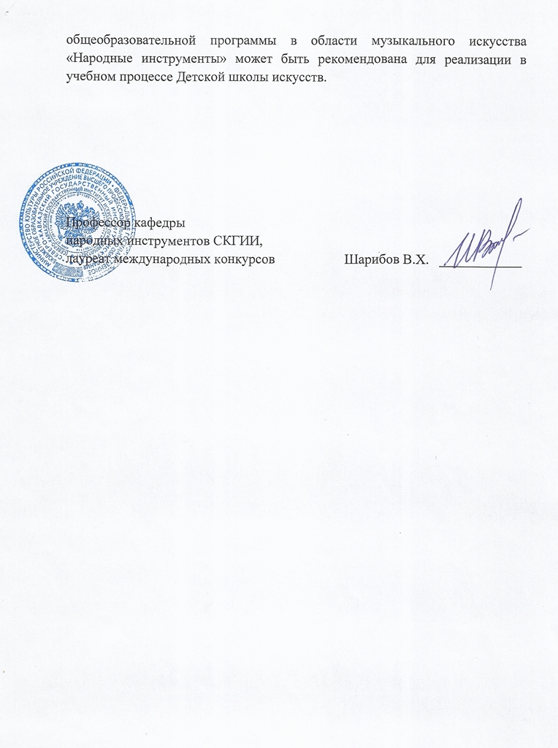

Структура программы учебного предмета

I. Пояснительная записка
- Характеристика учебного предмета, его место и роль в образовательном процессе;
- Срок реализации учебного предмета;
- Объем учебного времени, предусмотренный учебным планом образовательного учреждения на реализацию учебного предмета;
- Форма проведения учебных аудиторных занятий;
- Цель и задачи учебного предмета;
- Обоснование структуры программы учебного предмета;
- Методы обучения;
- Описание материально-технических условий реализации учебного предмета;

II. Содержание учебного предмета
- Сведения о затратах учебного времени;
- Годовые требования по классам;
III. Требования к уровню подготовки обучающихся
IV. Формы и методы контроля, система оценок
- Аттестация: цели, виды, форма, содержание;
- Критерии оценки;
- Контрольные требования на разных этапах обучения;

V. Методическое обеспечение учебного процесса
- Методические рекомендации педагогическим работникам;
- Рекомендации по организации самостоятельной работы обучающихся;

VI. Списки рекомендуемой нотной и методической литературы
-Учебная литература;
- Нотная литература для переложений;
- Ансамбли для смешанного состава;
- Методическая литература;
- Учебная литература для балалаечников;

I. Пояснительная записка

1. Характеристика учебного предмета, его место и роль в образовательном процессе.
Программа учебного предмета «Ансамбль» разработана на основе и с учетом федеральных государственных требований к дополнительной предпрофессиональной общеобразовательной программе в области музыкального искусства «Народные инструменты».
В общей системе профессионального музыкального образования значительное место отводится коллективным видам музицирования: ансамблю, оркестру. Воспитанием навыков ансамблевого музицирования следует заниматься все время обучения в школе. В начале – это ансамбль с педагогом, далее дуэты, трио (реже квартеты).
Навыки коллективного музицирования формируются и развиваются на основе и параллельно с уже приобретенными знаниями в классе по специальности. Ансамбли гармонистов, также как и ансамбли аккордеонистов и баянистов, имеют широкое практическое применение. Они занимают значительное место в пропаганде музыкального творчества русских и зарубежных авторов, произведений местных авторов и композиторов Северного Кавказа, обработок народных песен и танцев, произведений советских и современных композиторов.

2. Срок реализации учебного предмета «Ансамбль»
Реализации данной программы осуществляется с 4 по 8 классы (по образовательным программам со сроком обучения 8-9 лет) и со 2 по 5 классы (по образовательным программам со сроком обучения 5-6 лет).

3. Объем учебного времени, предусмотренный учебным планом образовательного учреждения на реализацию предмета «Ансамбль»:

Таблица 1

Срок обучения – 8 (9) лет
Класс | с 4 по 8 классы | 9 класс
Максимальная учебная нагрузка (в часах) | 330 | 132
Количество часов на аудиторные занятия | 165 | 66
Количество часов на внеаудиторные занятия | 165 | 66
Консультации (часов в неделю) | 2 | 2

Таблица 2

Срок обучения – 5 (6) лет
Класс | с 2 по 5 классы | 6 класс
Максимальная учебная нагрузка (в часах) | 264 | 132
Количество часов на аудиторные занятия | 132 | 66
Количество часов на внеаудиторные занятия | 132 | 66
Консультации | 2 | 2

Консультации проводятся с целью подготовки обучающихся к контрольным урокам, зачетам, экзаменам, творческим конкурсам и другим мероприятиям по усмотрению учебного заведения.

4. Форма проведения учебных аудиторных занятий: мелкогрупповая (от 2 до 10 человек). Рекомендуемая продолжительность урока - 40 минут.
5. Цель и задачи учебного предмета «Ансамбль»
Цель:
- развитие музыкально-творческих способностей учащегося на основе приобретенных им знаний, умений и навыков в области ансамблевого исполнительства.

Задачи:
- воспитание творческой дисциплины и коллективной ответственности;
- стимулирование развития эмоциональности, памяти, мышления, воображения и творческой активности при игре в ансамбле;
- формирование у обучающихся комплекса исполнительских навыков, необходимых для ансамблевого музицирования;
- расширение кругозора учащегося путем ознакомления с ансамблевым репертуаром;
- решение коммуникативных задач (совместное творчество обучающихся разного возраста, влияющее на их творческое развитие, умение общаться в процессе совместного музицирования, оценивать игру друг друга);
- развитие чувства ансамбля (чувства партнерства при игре в ансамбле), артистизма и музыкальности;
- закрепление навыков и знаний, полученных в специальных классах;
- обучение навыкам самостоятельной работы, а также навыкам чтения с листа в ансамбле;
- приобретение обучающимися опыта творческой деятельности и публичных выступлений в сфере ансамблевого музицирования.
Учебный предмет «Ансамбль» неразрывно связан с учебным предметом «Специальность», а также со всеми предметами дополнительной предпрофессиональной общеобразовательной программы в области искусства "Народные инструменты".
Предмет «Ансамбль» расширяет границы творческого общения инструменталистов - народников с учащимися других отделений учебного заведения, привлекая к сотрудничеству ударников, пианистов и исполнителей на других инструментах. Ансамбль может выступать в роли сопровождения солистам-вокалистам академического или народного пения, хору.
Занятия в ансамбле – накопление опыта коллективного музицирования. Коллективный характер работы, общность целей и задач, формирование сознательного отношения к делу и чувство ответственности перед коллективом делают класс ансамбля эффективной формой учебно-воспитательного процесса.
6. Обоснование структуры учебного предмета «Ансамбль»
Обоснованием структуры программы являются ФГТ, отражающие все аспекты работы преподавателя с учеником.
Программа содержит следующие разделы:
- сведения о затратах учебного времени, предусмотренного на освоение учебного предмета;
- распределение учебного материала по годам обучения;
- описание дидактических единиц учебного предмета;
- требования к уровню подготовки обучающихся;
- формы и методы контроля, система оценок;
- методическое обеспечение учебного процесса.
В соответствии с данными направлениями строится основной раздел программы «Содержание учебного предмета».
7. Методы обучения
Выбор методов обучения по предмету «Ансамбль» зависит от:
- возраста учащихся;
- их индивидуальных способностей;
- от состава ансамбля;
- от количества участников ансамбля.
Для достижения поставленной цели и реализации задач предмета используются следующие методы обучения:
- словесный (рассказ, объяснение);
- метод показа;
- частично-поисковый (ученики участвуют в поисках решения поставленной задачи).
Предложенные методы работы с ансамблем народных инструментов в рамках предпрофессиональной образовательной программы являются наиболее продуктивными при реализации поставленных целей и задач учебного предмета.
8. Описание материально – технических условий реализации учебного предмета «Ансамбль»
Материально-техническая база образовательного учреждения должна соответствовать санитарным и противопожарным нормам, нормам охраны труда.
В образовательном учреждении с полной комплектацией учеников по всем народным инструментам должно быть достаточное количество высококачественных народных инструментов, а также должны быть созданы условия для их содержания, своевременного обслуживания и ремонта.

II. Содержание учебного предмета
Основные составы ансамблей, наиболее практикуемые в детских школах искусств - дуэты, трио. Реже – квартеты, квинтеты и т. д.
Ансамбли могут быть составлены как из однородных инструментов, (только из аккордеонов, баянов, гармоник), так и из различных групп инструментов, куда могут входить домра, баян и балалайка, фортепиано, гитара.
Инструментальный состав, количество участников в ансамбле могут варьироваться.
Варианты возможных составов ансамблей:
- Дуэты
- Дуэт аккордеонистов – аккордеон I, аккордеон II;
- Дуэт баянистов – баян I, баян II;
- Дуэт гармонистов – гармоника I, гармоника II;
- Дуэт: гармоника I, аккордеон II и т.д.

- Трио
- Трио аккордеонистов – аккордеон I, аккордеон II , аккордеон III;
- Трио баянистов – баян I , баян II , баян III;
- Трио гармонистов - гармоника I, гармоника II, гармоника III;
- Трио: гармоника I, гармоника II, аккордеон III и т.д. в зависимости от инструмента, на котором играет учащийся в классе.

- Сведения о затратах учебного времени, предусмотренного на освоение учебного предмета «Ансамбль», на максимальную, самостоятельную нагрузку обучающихся и аудиторные занятия:
Срок обучения – 8 (9) лет
Аудиторные занятия: с 4 по 8 класс – 1 час в неделю, в 9 классе – 2 часа.
Самостоятельные занятия: с 1 по 9 класс – 1 час в неделю.

Срок обучения – 5 (6) лет
Аудиторные занятия: со 2 по 5 класс – 1 час в неделю, в 6 классе – 2 часа в неделю.
Самостоятельные занятия: с 1 по 6 класс – 1 час в неделю.
Объем времени на самостоятельную работу определяется с учетом сложившихся педагогических традиций и методической целесообразности.
Виды внеаудиторной работы:
- выполнение домашнего задания;
- подготовка к концертным выступлениям;
- посещение учреждений культуры (филармоний, театров, концертных залов и др.);
- участие обучающихся в концертах, творческих мероприятиях и культурно-просветительской деятельности образовательного учреждения и др.
Учебный материал распределяется по годам обучения – классам. Каждый класс имеет свои дидактические задачи и объем времени, предусмотренный для освоения учебного материала.
- Требования по годам обучения
В ансамблевой игре так же, как и в сольном исполнительстве, требуются определенные музыкально-технические навыки владения инструментом, навыки совместной игры, такие, как:
- сформированный комплекс умений и навыков в области коллективного творчества - ансамблевого исполнительства, позволяющий демонстрировать в ансамблевой игре единство исполнительских намерений и реализацию исполнительского замысла;
- навыки по решению музыкально-исполнительских задач ансамблевого исполнительства, обусловленных художественным содержанием и особенностями формы, жанра и стиля музыкального произведения.

Срок обучения – 8 (9) лет
Годовые требования по специальности «Национальная гармонь, аккордеон»

Второй класс (1 час в неделю)
В течение года ученики должны сыграть 4 пьесы:
Конец октября | контрольный урок | 1 пьеса по нотам
Середина декабря | контрольный урок | 1 пьеса наизусть
Начало марта | контрольный урок | 1 пьеса по нотам
Начало апреля | зачет | 1 пьеса наизусть

Примерный перечень музыкальных произведений, рекомендуемых для исполнения
Пьесы для дуэта:
- Шаинский В. «Песенка про кузнечика»
- Красев М. «Маленькая елочка»
- Р.н.п. «Там за речкой»
- Р.н.п. «Котик»
- У.н.п. «Веселые гуси»
- Польский народный танец «Мазурка»
- Шаинский В. «Песенка Чебурашки»
- Морис П. «Американская кукла»
- Р.н.п. «Калинка»
- Кабалевский Д. «Ежик»
- Зарамышева З. «Солнышко»
- Каб.н.п. «МафIэсым и уэрэд». Обработка В.Харитонова.

Третий класс (1 час в неделю)
В течение года ученики должны сыграть 4 пьесы:
Конец октября | контрольный урок | 1 пьеса по нотам
Середина декабря | контрольный урок | 1 пьеса наизусть
Начало марта | контрольный урок | 1 пьеса по нотам
Начало апреля | зачет | 1 пьеса наизусть

Примерный перечень музыкальных произведений, рекомендуемых для исполнения
Пьесы для дуэта и трио:
- Андреев А. Вальс «Грезы» (трио)
- Бах И.С. «Ария» a-moll (дуэт)
- Беляев Г. «Восточная», «Вокализ», «Песня в горах», «Готический менуэт» (дуэт)
- «Волжские напевы». Обработка Н.Корецкого (дуэт)
- Дербенко Е. «Швейцарский танец»
- Доренский А. «Галоп»
- «Заиграй, моя волынка». Обработка Д.Самойлова (дуэт)
- Кафа «Жан къыдэш». Обработка В.Харитонова (трио)
- Констан Ф. «Ослик». Из цикла «Пять маленьких легких пьес»
- Косенко В. «Вальс» (дуэт)
- Кюн Ц. «Всюду снег»
- «Ливенская полька». Обработка В.Прокудина (трио)
- Мокроусов Б. «Песенка фронтового шофера» (дуэт)
- Молов В. «Пляска нартов» (дуэт)
- Мотов В. «Баркарола» (трио)
- Народные мелодии Кабардино-Балкарии. Обработка В.Харитонова (дуэт)
- Розас И. «Над волнами» (дуэт)
- «Русский танец». Обработка И.Алексеева (дуэт)
- Р.н.п. «В сыром бору тропина», «Яблочко». Обработка М.Щербаковой
- Тихонов Б. «Шутка» (дуэт)
- Фьорино В. «Печальная канарейка» (дуэт)
- Чайковский П. «Сладкая греза» (дуэт)
- Шаинский В. «Улыбка». Из мультфильма «Крошка Енот» (дуэт)
- Шахов Г. «Хоровод» (дуэт)
- Шостакович Д. «Родина слышит» (трио)

Четвертый класс (1 час в неделю)
В течение года ученики должны сыграть 5 пьес:
Конец октября | контрольный урок | 1 пьеса по нотам
Середина декабря | зачет | 1 пьеса наизусть
Начало марта | контрольный урок | 2 пьесы по нотам
Начало апреля | зачет | 1 пьеса наизусть

Пьесы для дуэта и трио:
- Адыгейский народный танец «Зафак». Обработка В.Харитонова (трио)
- Бах И.В. «Гавот G-dur из сюиты №5, «Бурре» h-moll переложение Г.Тышкевича, «Скерцо» h-moll из сюиты №2 (трио)
- Балкарская народная песня «Боз Алаша». Обработка М.Этчеева (дуэт)
- Беляев Г. «Блюз», «На ранчо», «Повторяй за мной»
- Дербенко Е. «На скамеечке», «Пляши веселей – казачий перепляс»
- Дунаевский И. «Дальняя сторожка»
- Кажлаев М. «Лезгинка» (дуэт)
- Кафа турецких кабардинцев. Обработка В.Молова (дуэт)
- Кухнов П. «Озорное настроение»
- Листов К. «В землянке». Обработка Г.Шахова
- Молов В. «Танец №2», «Наигрыш №3», «Полевая голубка», «Марш №8» (дуэт)
- Попурри из вальсов И.Штрауса
- Рахманинов С. «Итальянская полька»
- Сметана Б. «Вальс» (дуэт)
- Соловьев В. «Седой на солнечной поляночке» (дуэт)
- Хейд Г. «Чарльстон». Обработка А.Доренского
- Чайковский П. «Хор мальчиков» из оперы «Пиковая дама» (дуэт)
- Черников В. «Вечерняя» (дуэт)
- Шаталов Б. «Цветок» для 3-х гармошек, «Моздокская кафа» для 2-х гармошек
- Шахов Г. «Маленькая танцовщица»

Пятый класс (1час в неделю)
В течение года ученики должны сыграть 5 пьес:
Конец октября | контрольный урок | 1 пьеса по нотам
Середина декабря | зачет | 1 пьеса наизусть
Начало марта | контрольный урок | 2 пьесы по нотам
Начало апреля | зачет | 1 пьеса наизусть

Пьесы для дуэта и трио:
- Бах И. «Прелюдия» b-moll переложение Ю.Акимова, «Бурре» h-moll переложение Г.Тышкевича (трио)
- Бах И. «Органная прелюдия и фуга B-dur» (дуэт)
- Григ Э. «Утро». Из музыки к драме Ибсена «Пер Гюнт» (трио)
- Дербенко Е. «Танго для бабушки», «Лимузин», «Лавровская кадриль», «Русский регтайм»
- Доренский А. «Вальс-мюзет», «Закарпатский танец», «Дивертисмент в старинном стиле» (дуэт)
- Дунаевский И. «Школьный вальс»
- Дымов О. «Дождик-полька» (дуэт)
- Зарамышева З. «Песня танец», «Наигрыш»
- Крамер Д. «Танцующий скрипач»
- Кулиев Т. «Песня-танец». Обработка В.Харитонова (дуэт)
- Молов В. «Удж». Переложение В.Харитонова (дуэт)
- Мотов В. «В походе»
- Новиков А. «Смуглянка» (для аккордеона и фортепиано)
- Ревазова С. «Лирический танец» (трио)
- Свиридов Г. «Романс». Из музыкальных иллюстрации к повести А.С. Пушкина «Метель»
- Сурцуков В. «Дедушкино банджо», «Юный ковбой» (дуэт)
- Темрканов Б. «Мелодия», «Праздничная», «Родной напев» (дуэт)
- Шаталов Б. «Ган да ган». Аджарская танцевальная сюита для 2-х гармоник
- Шахов Г. «Маленькая танцовщица» (трио)

Шестой класс (1 час в неделю)
В течение года ученики должны сыграть 6 пьес:
Конец октября | контрольный урок | 2 пьесы по нотам
Середина декабря | зачет | 1 пьеса наизусть
Начало марта | контрольный урок | 2 пьесы по нотам
Начало апреля | зачет | 1 пьеса наизусть

Пьесы для дуэта и трио:
- Балкарская народная песня «Боз Алаша». Обработка М.Этчеева
- Генсбур С. «Аккордеон», вальс-мюзет (дуэт)
- Жобим А. «Девушка из Ипанемы» (трио)
- Зарамышева З. «Школьный вальс» (трио)
- Кабардинский народный танец «Кафа». Обработка В.Харитонова (трио)
- Кабардинский народный танец «Жан къыдэш». Обработка В.Харитонова (трио)
- Кулиев Т. «Лезгинка». Обработка В.Харитонова (дуэт)
- Молов В. «Кафа турецких кабардинцев» (дуэт)
- Османов Н. «Песнь об Архызе»
- Пьяццолла А. «Свет и тень» - танго (дуэт)
- Тювери Д. «Вальс» (дуэт)
- Хачатурян А. «Лезгинка». Из балета «Гаянэ». Переложение для 3-х гармоник Б.Шаталов
- Хаупа Дж. «Прелюдия» (трио)
- Хачатурян А. «Мазурка». Из музыки к драме М.Лермонтова «Маскарад» (трио)
- Эллингтон Д., Ходжес Дж. «Подпрыгивающий джип»

Седьмой класс (1 час в неделю)
В течение года ученики должны сыграть 6 пьес:
Конец октября | контрольный урок | 2 пьесы по нотам
Середина декабря | зачет | 1 пьеса наизусть
Начало марта | контрольный урок | 1 пьеса по нотам
Начало апреля | экзамен | 2 пьесы наизусть

Пьесы для дуэта и трио:
- Альбинони Т. «Адажио» (трио)
- Беляев Г. «Интермеццо», «Полька-рондо» (дуэт)
- Бжедугский танец. Обработка В.Харитонова
- Веласкес К. «Бесаме мучо». Переложение В.Ушенина
- Карданов Х. «Пьеса» (трио)
- Кажлаев М. «Приветственная увертюра» (трио)
- Лядов А. «Музыкальная табакерка». Переложение В.Ушенина (трио)
- Масленников В. «Переборы по-саратовски» (дуэт)
- Османов Н. «Балкарская лирическая», «Танец Обура» (трио)
- Пьяццолла А. «Либертанго» (дуэт)
- Танец моздокских кабардинцев. Обработка В.Харитонова (трио)
- Темирканов Б. «Сюита» - три части. Переложение В.Харитонова (дуэт)

Восьмой класс (1 час в неделю)
В течение года ученики должны сыграть 6 пьес:
Конец октября | контрольный урок | 1 пьеса по нотам
Середина декабря | зачет | 2 пьесы наизусть
Начало марта | контрольный урок | 1 пьеса по нотам
Начало апреля | зачет | 2 пьесы наизусть

Девятый класс (2 часа в неделю)
В течение года ученики должны сыграть 6 пьес:
Конец октября | контрольный урок | 1 пьеса по нотам
Середина декабря | зачет | 2 пьесы наизусть
Начало марта | контрольный урок | 1 пьеса по нотам
Начало апреля | зачет | 2 пьесы наизусть

Пьесы для дуэта и трио в 8-9 кл.:
- Бах И.С. Четыре части из сюиты си-минор для флейты и камерного оркестра: 1. Рондо, 2. Бурре, 3. Менуэт, 4. Шутка (дуэт)
- Беляев Г. «Джаз-интермеццо» (дуэт)
- Дога Е. «Парижский каскад-вальс» (дуэт)
- Лярканж М. и Р. «Большой вальс» (дуэт)
- Матос Родригес Г. – Драбек К. «Кумпарсита» (дуэт)
- Ноздрачев А. «Полька-регтайм» (дуэт)
- Обработки В.Харитонова: Кабардинский танец «Дворянская кафа», «Мелодии народов Северного Кавказа» (трио)
- Османов Н. «Праздничная увертюра» для национальной гармоники с фортепиано». Переложение В.Харитонова, Сюита «Легенды Чегемского ущелья» для национальной гармоники с фортепиано
- Пахомов Н. «Фантазия на балкарские народные темы», «Праздничная увертюра» (трио)
- Пешков Ю. «Подражание испанскому» (дуэт)
- Петров С. «Кукарача». Тема Л.Корригана. Аргентинское танго (дуэт)
- Пьяццолла А. Аранжировка Т.Ушенина. «Мелодия», «Аве Мария» (дуэт)
- Пьяццолла А. «Adios Nonino» («Прощай, Нонино» (трио)
- Фишер И.К. «Прелюдия и фуга» ля минор (дуэт)
- Черников В. «Воронежский ковбой». Переложение В.Ушенина (дуэт)

III. Требования к уровню подготовки обучающихся
Результатом освоения программы является приобретение обучающимися следующих знаний, умений и навыков в области ансамблевого исполнительства:
- развитие интереса у обучающихся к музыкальному искусству в целом;
- реализацию в ансамбле индивидуальных практических навыков игры на инструменте, приобретенных в классе по специальности;
- приобретение особых навыков игры в музыкальном коллективе (ансамбль, оркестр);
- развитие навыка чтения нот с листа;
- развитие навыка транспонирования, подбора по слуху;
- знание репертуара для ансамбля;
- наличие навыков репетиционно-концертной работы в качестве члена музыкального коллектива;
- повышение мотивации к продолжению профессионального обучения на инструменте.

IV. Формы и методы контроля, система оценок
- Аттестация: цели, виды, форма, содержание
Основными видами контроля успеваемости являются:
- текущий контроль успеваемости учащихся
- промежуточная аттестация
- итоговая аттестация
Каждый вид контроля имеет свои цели, задачи, формы.
Текущий контроль направлен на поддержание учебной дисциплины, выявление отношения к предмету, на ответственную организацию домашних занятий, имеет воспитательные цели, может носить стимулирующий характер. Текущий контроль осуществляется регулярно преподавателем, оценки выставляются в журнал и дневник учащегося. При оценивании учитывается:
- отношение ребенка к занятиям, его старания и прилежность;
- качество выполнения предложенных заданий;
- инициативность и проявление самостоятельности как на уроке, так и во время домашней работы;
- темпы продвижения.
На основании результатов текущего контроля выводятся четверные оценки.
Особой формой текущего контроля является контрольный урок, который проводится преподавателем, ведущим предмет.
Промежуточная аттестация определяет успешность развития учащегося и степень освоения им учебных задач на определенном этапе. Наиболее распространенными формами промежуточной аттестации являются контрольные уроки, проводимые с приглашением комиссии, зачеты, академические концерты, технические зачеты, экзамены.
Каждая форма проверки (кроме переводного экзамена) может быть как дифференцированной (с оценкой), так и недифференцированной.
При оценивании обязательным является методическое обсуждение, которое должно носить рекомендательный, аналитический характер, отмечать степень освоения учебного материала, активность, перспективы и темп развития ученика.
Участие в конкурсах может приравниваться к выступлению на академических концертах и зачетах. Переводной экзамен является обязательным для всех.
Переводной экзамен проводится в конце каждого учебного года, определяет качество освоения учебного материала, уровень соответствия с учебными задачами года.
Контрольные уроки и зачеты в рамках промежуточной аттестации проводятся в конце учебных полугодий в счет аудиторного времени, предусмотренного на предмет «Ансамбль». Экзамены проводятся за пределами аудиторных учебных занятий, то есть по окончании проведения учебных занятий в учебном году, в рамках промежуточной (экзаменационной) аттестации.
К экзамену допускаются учащиеся, полностью выполнившие все учебные задания.
По завершении экзамена допускается его пересдача, если обучающийся получил неудовлетворительную оценку. Условия пересдачи и повторной сдачи экзамена определены в локальном акте образовательного учреждения «Положение о текущем контроле знаний и промежуточной аттестации обучающихся».
- Критерии оценок
Для аттестации обучающихся создаются фонды оценочных средств, которые включают в себя методы контроля, позволяющие оценить приобретенные знания, умения и навыки.

Критерии оценки качества исполнения
По итогам исполнения программы на зачете, академическом прослушивании или экзамене выставляется оценка по пятибалльной шкале:

Таблица 4
Оценка | Критерии оценивания выступления
5 («отлично») | технически качественное и художественно осмысленное исполнение, отвечающее всем требованиям на данном этапе обучения
4 («хорошо») | отметка отражает грамотное исполнение с небольшими недочетами (как в техническом плане, так и в художественном)
3 («удовлетворительно») | исполнение с большим количеством недочетов, а именно: недоученный текст, слабая техническая подготовка, малохудожественная игра, отсутствие свободы игрового аппарата и т.д.
2 («неудовлетворительно») | комплекс недостатков, причиной которых является отсутствие домашних занятий, а также плохой посещаемости аудиторных занятий
«зачет» (без отметки) | отражает достаточный уровень подготовки и исполнения на данном этапе обучения.

Согласно ФГТ, данная система оценки качества исполнения является основной. В зависимости от сложившихся традиций того или иного учебного заведения и с учетом целесообразности оценка качества исполнения может быть дополнена системой «+» и «-», что даст возможность более конкретно отметить выступление учащегося.
Фонды оценочных средств призваны обеспечивать оценку качества приобретенных выпускниками знаний, умений и навыков, а также степень готовности учащихся выпускного класса к возможному продолжению профессионального образования в области музыкального искусства.

V. Методическое обеспечение учебного процесса
1. Методические рекомендации по работе над ансамблем
Ансамбли гармонистов, также как и ансамбли аккордеонистов и баянистов имеют широкое практическое применение. Они занимают значительное место в пропаганде музыкального творчества русских и зарубежных композиторов, произведений местных авторов и композиторов Северного Кавказа, обработок народных песен и танцев, произведений советских композиторов.
Основной задачей класса в музыкальных школах является развитие музыкального вкуса, воспитание творческой дисциплины и коллективной ответственности, развитие навыков ансамблевой игры, развитие и закрепление навыков чтения нот с листа, расширение музыкального кругозора, применение и закрепление навыков и знаний, полученных в специальных классах.
Большое учебно-воспитательное значение имеют публичные выступления учеников класса ансамбля, одновременно являющиеся отчетом и проверкой учебной работы. В конце первого и второго полугодий каждому ученику, участнику ансамбля, выставляется оценка за освоение необходимых исполнительских навыков, полученных им в процессе работы. Основным критерием оценки является степень приобретения необходимых навыков ансамблевой игры на данном этапе, а также старательность ученика.
В отличие от другого вида коллективного музицирования - оркестра, где партии, как правило, дублируются, в ансамбле каждый голос солирующий, выполняет свою функциональную роль. Регулярные домашние занятия позволяют выучить наиболее сложные музыкальные фрагменты до начала совместных репетиций. Согласно учебному плану, как в обязательной, так и в вариативной части объем самостоятельной нагрузки по предмету «Ансамбль» составляет 1 час в неделю.
Педагогу по ансамблю можно рекомендовать частично составить план занятий с учетом времени, отведенного на ансамбль для индивидуального разучивания партий с каждым учеником. На начальном этапе в ансамблях из трех и более человек рекомендуется репетиции проводить по два человека, умело сочетать и чередовать состав. Также можно предложить использование часов, отведенных на консультации, предусмотренные учебным планом. Консультации проводятся с целью подготовки учеников к контрольным урокам, зачетам, экзаменам, творческим конкурсам и другим мероприятиям, по усмотрению учебного заведения.
Педагог должен иметь в виду, что формирование ансамбля иногда происходит в зависимости от наличия конкретных инструменталистов в данном учебном заведении. При определенных условиях допустимо участие в одном ансамбле учеников разных классов (младшие – средние, средние – старшие). В данном случае педагогу необходимо распределить партии в зависимости от степени подготовленности учеников.
В целях расширения музыкального кругозора и развития навыков чтения нот с листа желательно знакомство учеников с большим числом произведений, не доводя их до уровня концертного выступления.
На начальном этапе обучения важнейшим требованием является ясное понимание учеником своей роли и значения своих партий в исполняемом произведении в ансамбле.
Отдельной строкой следует выстраивать в ансамбле работу над партиями. В ансамбле все партии равны, чтобы обеспечить хорошее звучание ансамблевой партитуры желательно добиваться разучивания и исполнения каждой партии на должном уровне.
Профессиональная игра в ансамбле требует от исполнителя профессиональных качеств в отношении дисциплины ритма и темпа. Игра в ансамбле формирует и развивает мелодический, полифонический, гармонический и тембральный слух, помогает исполнителю добиваться уверенности и стабильности в исполнении музыкальных произведений.
Поэтому правильно научить учащихся распределять работу над музыкальным произведением в ансамбле – очень важное и ответственное дело. Это помогает экономить время на разучивание партий и добиваться желаемых результатов при исполнении ансамбля. Как правило, эта работа делится на несколько этапов, а именно:
- в общих чертах знакомство с произведением, его автором, эпохой, в которой жил композитор, и историей создания сочинения;
- тщательная проработка текста, его фактуры, штрихов, ритма, определение аппликатуры и приемов игры, умение проследить за взаимосвязью отдельных музыкальных построений, фраз, частей, обратить внимание на кульминацию, ровность темпа, агогические отклонения;
- стремление к воплощению авторского замысла, выявлению художественного образа. А именно: проанализировать структуру произведения, его драматургию, стилевые и жанровые особенности;
- в тесной связи со становлением образа решаются такие задачи, как тщательная отработка нужных приемов звукоизвлечения, поиск звуковых красок, уточнение динамических оттенков;
- сложный и важный момент, требующий выдержки, понимания, и терпения – обыгрывание произведения, вживание в его художественный образ. Это закрепление достигнутых задач, и продолжение совершенствования. Это момент и психологической подготовки к исполнению произведения в сценических условиях.
Нельзя забывать о значении подбора репертуара, который является залогом хорошего результата в работе с ансамблем. Выбор репертуара должен учитывать индивидуальные способности учащихся, их возможности, реализовывать навыки и технические умения, приобретенные в классе специальности. Педагог также должен стремиться к тематическому разнообразию, обращать внимание на сходство диапазонов инструментов, качество переложений.
В использовании переложений для ансамбля баян//аккордеон//гармошка, убедившись в том, что произведение доступно ансамблю по содержанию и фактуре, нужно подумать над тем, могут ли тембровые краски данного ансамбля органично и наиболее полно передать краски оригинального произведения.
При планировании внеаудиторных занятий нужно помнить, что у детей есть еще и общеобразовательная школа, и предмет «Специальность», которые требуют подготовки домашних заданий. Поэтому задачи перед учащимися при разучивании ансамбля, нужно ставить конкретные и реально выполнимые, не спеша, но продуманно двигаться к намеченному результату. Планирование домашних занятий преподавателем происходит на каждом уроке и записывается в дневник ученика. В классе ансамбля начинают заниматься учащиеся с 4-го класса по восьмилетней системе образования и со 2-го по пятилетней. То есть, уже достаточно сформировавшиеся исполнители, поэтому нужно добиваться и помогать, участникам ансамбля самим планировать домашнюю работу, правильно оценивать степень ее завершенности и подготовки. От этого зависит качество и успех всего ансамбля.
Одним из интересных моментов в работе над ансамблем является выбор сценического образа. Подбор костюмов и аксессуаров к исполняемому произведению помогает еще глубже понять художественный образ исполняемой музыки и развивает умение перевоплощения и артистизм.
Несомненно, важным этапом формирования ансамбля является показ программы на учебных концертах, где оттачиваются и формируются профессиональные исполнительские навыки.
Сформулированные задачи желательно ставить перед учащимися всех классов исходя из индивидуальных особенностей коллективов, и той исполнительской программы, которая находится в работе в данный период обучения, тогда игра в ансамбле будет интересной и увлекательной.

2. Рекомендации по организации самостоятельной работы обучающихся
Учащийся должен тщательно выучить свою индивидуальную партию, обращая внимание не только на нотный текст, но и на все авторские указания, после чего следует переходить к репетициям с партнером по ансамблю. После каждого урока с преподавателем ансамбль необходимо вновь репетировать, чтобы исправить указанные преподавателем недостатки в игре. Желательно самостоятельно ознакомиться с партией другого участника ансамбля. Важно, чтобы партнеры по ансамблю обсуждали друг с другом свои творческие намерения, согласовывая их друг с другом. Следует отмечать в нотах ключевые моменты, важные для достижения наибольшей синхронности звучания, а также звукового баланса между исполнителями.

VI. Списки рекомендуемой учебной и методической литературы

Список учебной литературы
- «Баян» - подготовительный класс. Составители А.Денисов, В.Угринович. Изд. «Музична Украина». Киев, 1984
- «Баян» 1кл. Составители И.Алексеев, М.Корецкий. Изд. «Музична Украина». Киев, 1983
- «Баян» 2кл. Составители И.Алексеев, М.Корецкий. Изд. «Музична Украина». Киев, 1983
- «Баян» 3кл. Составители И.Алексеев, М.Корецкий. Изд. «Музична Украина». Киев, 1983
- «Баян» 4кл. Составители И.Алексеев, М.Корецкий. Изд. «Музична Украина». Киев, 1983
- «Баян» 5кл. Составитель А.Денисова. Изд. «Музична Украина». Киев, 1978
- Бах И.С. «Маленькие прелюдии и фуги». Ред. Н.Рукавишникова. Изд. «Музыка». Москва, 1989
- «Бах – Гендель». Сост. К.Бартока. Изд. «Музыка». Будапешт, 1962
- «Веселый аккордеон», вып. 5. Составитель В.Дмитриев. изд. «Музыка». Ленинград, 1969
- «Вальс, танго, фокстрот». Составитель И.Савинцева. Изд. «Музыка». Москва, 1987
- Доренский А. «Эстрадно-джазовые сюиты», 1-3кл. Изд. «Феникс». Ростов-на-Дону, 2008
- Доренский А. «Эстрадно-джазовые сюиты», 3-5кл. Изд. «Феникс». Ростов-на-Дону, 2008
- Доренский А. «Музыка для детей», 2-3кл. Изд. «Феникс». Ростов-на-Дону, 1998
- Двилянский М. «Самоучитель игры на аккордеоне». Изд. «Советский композитор». Москва, 1988
- Зарамышева З. «Кабардинские народные песни и песни местных авторов». Изд. ГПКБР «Республиканский полиграф-комбинат им. Революции 1905г». Нальчик, 2008
- Иванов А. «Руководство игры на баяне»
- Искусство ансамбля. Обработки народных мелодий и переложение произведений композиторов Северного Кавказа для дуэта, трио гармоник. Составитель В.Н. Харитонов. Изд. М. и В. Котляровых. Нальчик, 2009
- «Из репертуара Международного конкурса им. В.В. Андреева», вып. 1. Составитель Л.Комарова, Е.Михайлова. Изд. «Грифон», Санкт-Петербург, 1994
- Коробейников А. «Альбом для детей и юношества». Изд. «Композитор». Санкт-Петербург, 2009
- «Концертный репертуар аккордеониста». Составитель Ю.Дранга. Изд. «Музыка». Москва, 1990
- «Композиции для аккордеона». Сост. В.Ушакова. Вып 1, 2, 3, 5, 6, 7, 8, 9, 10. Изд. «Композитор». Санкт-Петербург, 1988, 1999
- Лондонов П. «Школа игры на аккордеоне»
- Лушников В. «Школа игры на аккордеоне». Изд. «Советский композитор». Москва, 1991
- Мирек А. «Самоучитель игры на аккордеоне». Изд. «Советский композитор». Москва, 1984
- «Музыка советской эстрады», вып. 1,2. Составитель М.Двилянский. Изд. «Музыка». Москва 1983; 1984
- «Пьесы для ансамблей аккордеонистов». Составитель Р.Бажилин. Изд. «Издательство Владимира Катанского». Москва, 2000
- «Полифонические пьесы И.С.Баха и его сыновей». Составитель Ю.Лихачев. Изд. «Музыка». Ленинград, 1988
- «Полифонические пьесы для баяна» вып. 1,2. Составители В.Агафонов, В.Алехин. Изд. «Советский композитор». Москва, 1971
- «Популярные обработки народных мелодий для баяна». Изд. «Музыка». Москва, 1989
- «Произведения старинных композиторов» вып.1. Составитель В.Панькова. Изд. «Музична Украина». Киев, 1973
- «Сборник ансамблей». Составитель Р.Гречухина. Изд. «Композитор». Санкт-Петербург, 1999
- «Танцевальная музыка», вып 1. Составитель В.Петренко. изд. «Музыка». Москва, 1979
- Тихонов Б. «Эстрадные произведения». Изд. «Музыка». Москва, 1971
- Фоссен А. «Эстрадные композиции для аккордеона» вып.1. Изд. «Композитор». Санкт-Петербург, 2001
- «Хрестоматия баяниста». Составитель А.Крылоусов. 1-2 кл. Изд. «Музыка». Москва 1984; 1997
- «Хрестоматия аккордеониста». Составитель В.Гусев. 1-2 кл. Изд. «Музыка». Москва 1986; 1991
- «Хрестоматия аккордеониста». Составитель Ф.Бушуев, С.Панин. 1-2 кл. Изд. «Музыка». Москва, 1982
- «Педагогический репертуар баяниста». Составитель И.Бойко. 1-2 кл. Изд. «Феникс». Ростов-на-Дону, 2000
- «Хрестоматия аккордеониста». Составитель В.Мотов, Г.Шахов. 1-3 кл. Изд. «Кефара». Москва, 2002
- «Хрестоматия баяниста». Составитель В.Грачев. 3-4 кл. Изд. «Музыка». Москва, 1984
- «Хрестоматия для баяна и аккордеона» 1-3кл. «Старинная музыка». Составитель Л.Скуматов. Изд. «Композитор». Санкт-Петербург, 2007
- «Хрестоматия аккордеониста». Составитель Ю.Акимов, А.Талакин. 3-4 кл. Изд. «Музыка». Москва, 1970
- «Хрестоматия баяниста». Составитель В.Грачев. 5 кл. Изд. «Музыка». Москва, 1997
- «Хрестоматия аккордеониста». Составитель В.Лушников. 5 кл. Изд. «Музыка». Москва, 1990
- «Хрестоматия для баяна», вып.1, младший класс. Составитель Р.Гречухина, М.Лихачев. Изд. «Композитор». Санкт-Петербург, 2002
- «Хрестоматия для баяна», вып.2, 1-2 класс. Составитель Р.Гречухина, М.Лихачев. Изд. «Композитор». Санкт-Петербург, 2004
- «Хрестоматия для баяна», вып.3, 2-3 класс. Составитель Р.Гречухина, М.Лихачев. Изд. «Композитор». Санкт-Петербург, 2006
- «Хрестоматия для баяна», вып.4, 3-4 класс. Составитель Р.Гречухина, М.Лихачев. Изд. «Композитор». Санкт-Петербург, 2007
- «Хрестоматия для баяна», вып.5, 4-5 класс. Составитель Р.Гречухина, М.Лихачев. Изд. «Композитор». Санкт-Петербург, 2007
- «Хрестоматия для баяна», вып.6, 6-7 класс. Составитель Р.Гречухина, М.Лихачев. Изд. «Композитор». Санкт-Петербург, 2009
- «Хрестоматия аккордеониста». 4-5 кл. Изд. «Музыка». Москва , 1988
- «Хрестоматия аккордеониста» для муз. училищ, вып 1. Составитель М.Двилянский. Изд. «Музыка». Москва, 1970
- «Хрестоматия педагогического репертуара для аккордеона» 3-4 кл. Составители Ю.Акимов, А.Мирек. «Музыкальное издательство». Москва, 1963
- «Хрестоматия аккордеониста. Этюды» 4-5кл. Составитель А.Талакин. Изд. «Музыка». Москва, 1988
- Ходукин В. «Просчитай до трех». Изд. «Композитор». Санкт-Петербург, 2001
- «Хорошее настроение». Составитель А.Дмитриева, Ю.Лихачев. Изд. «Музыка». Ленинград, 1990
- «Эстрадные произведения», вып. 4. Изд. «Музыка». Москва, 1970

Список методической литературы
- Васильев Ю. Широков А. Рассказы о русских народных инструментах М., 1986
- Васильев Ю. Широков А. Рассказы о русских народных инструментах М., 1986
- Гимерверт Ф. – составитель сборника «Играем вдвоём», облегчённые переложения популярной музыки для средних классов ДМШ – СПб.: «Союз художников», 2001
- Голубовская Н. О музыкальном исполнительстве, 1985
- Готлиб А. Основы ансамблевой техники, 1971
- Демидов А. Вопросы формирования ансамбля русских народных инструментов. Вопросы исполнительства на народных инструментах. Вып.1.С- П., 2004
- Зеленин В. Работа в классе ансамбля, 1979
- Иванов В. «Ансамбли баянов и аккордеонов» - М.: «Музыка», 1990
- Имханицкий М.И., Мищенко А.В. Дуэт баянистов: Вопросы теории и практики. М., 2001
- Имханицкий М. У истоков русской народной оркестровой культуры. М., 1987Розанов В. Русские народные инструментальные ансамбли. М., 1972.
- Максимов Е. Оркестры и ансамбли русских народных инструментов. М., 1999
- Методика обучения игре на народных инструментах. Составитель Говорушко П. М., 1975
- Попонов В. Русская народная инструментальная музыка. М.. 1984
- Прошко Н. Методические рекомендации для оркестров и ансамблей народных инструментов, 1972
- Пересада А. Оркестры русских народных инструментов. Справочник. М., 1985
- Ушенин В. Работа со смешанным ансамблем русских народных инструментов в ВУЗе. Музыкальная педагогика и исполнительство на русских народных инструментах М., 1984
- Шахов Г. Игра по слуху, чтение с листа в ансамбле, 2004
- Шишаков Ю. Инструментовка для русского народного оркестра. Учебное пособие. М., 2005
- Шрамко В. И. Класс ансамбля баянов (аккордеонов). – СПб. : “Композитор”, 2008

